KMS模擬器的搭建(Windows激活伺服器）

關於Hyper-V的啟用和設定說明如下：

1.在「開始」按滑鼠右鍵，選擇「程式和功能」。

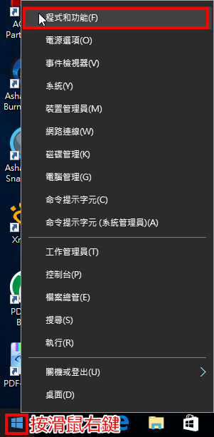

2.點選「開啟或關閉Windows功能」。

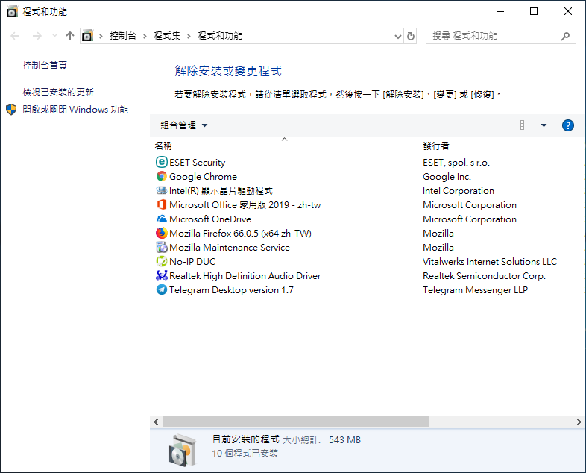

3.勾選「Hyper-V」，點選「確定」。

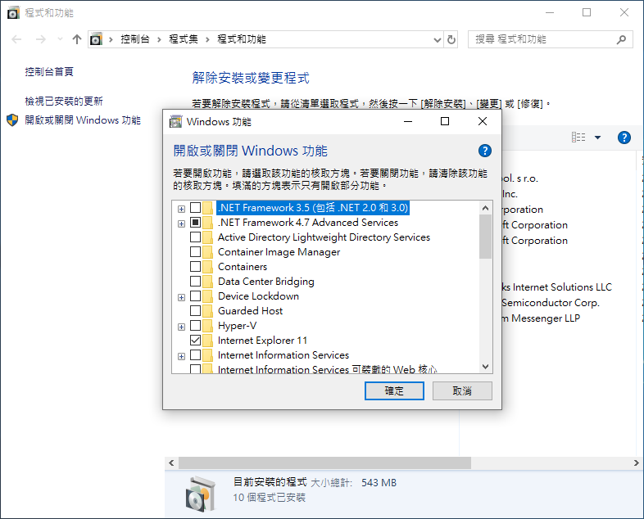

4.正在啟用Hyper-V。

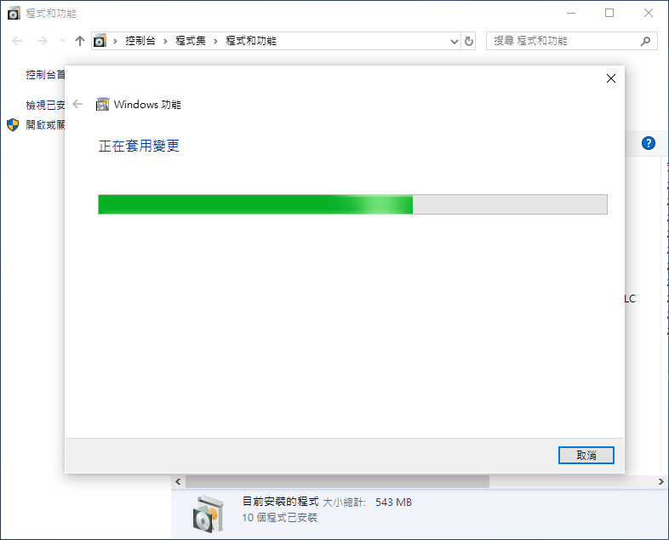

5.啟用完成，點選「立即重新啟動」。

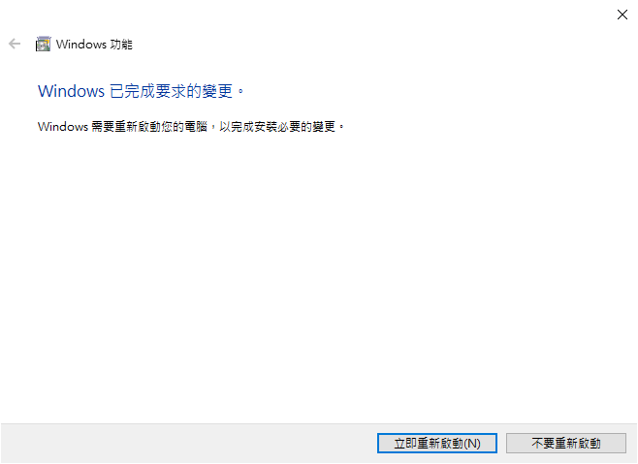

6.重新開機以後，點選「開始」，在「Windows系統管理工具」選擇「Hyper-V管理員」。

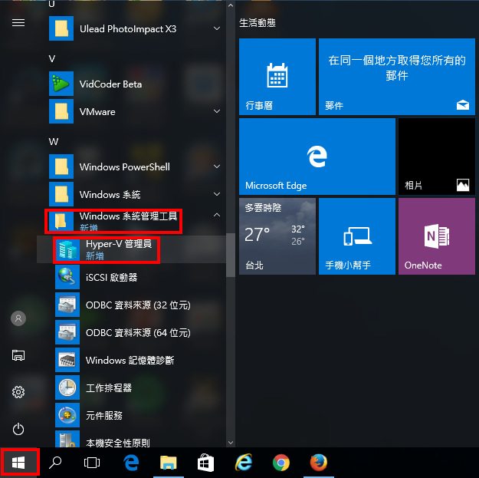

7.開啟的Hyper-V管理員如下圖所示。

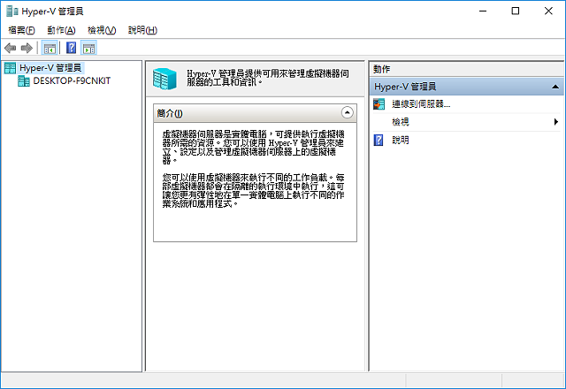

8.選擇電腦，點選「虛擬交換器管理員」。必須建立虛擬交換器，安裝的虛擬機器才能連結到網際網路。

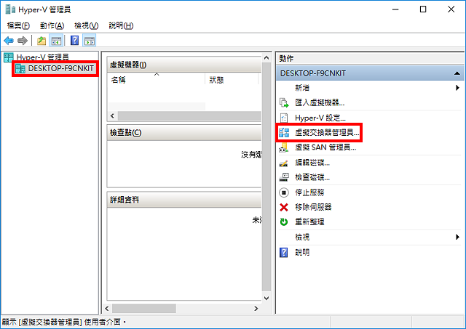

9.點選「新增虛擬交換器」。

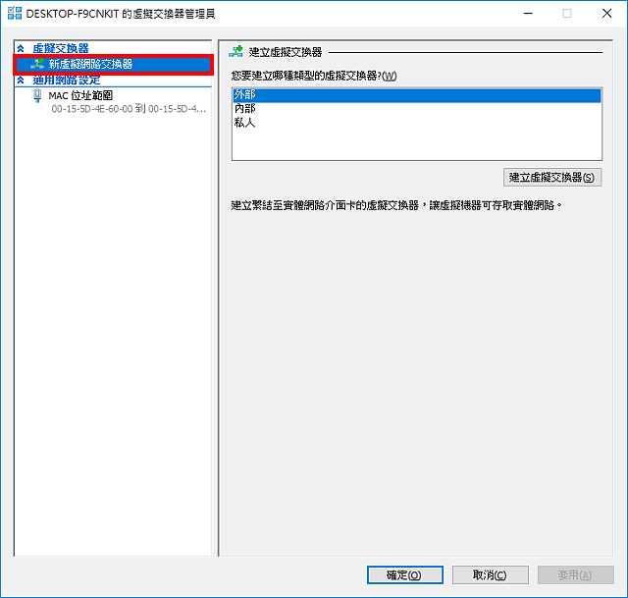

10.選擇「外部」，點選「建立虛擬交換器」。這個方式會使用實體網路的IP連結到網際網路，你的連線設定是DHCP，虛擬機器會自動取得IP；如果是使用固定IP，必須自己設定連線的IP，虛擬機器才能上網。

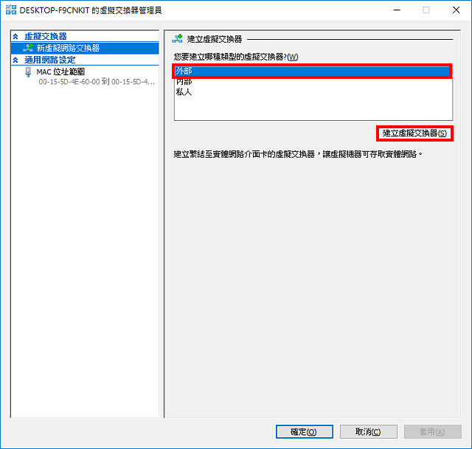

11.建立虛擬交換器的視窗如下圖所示。

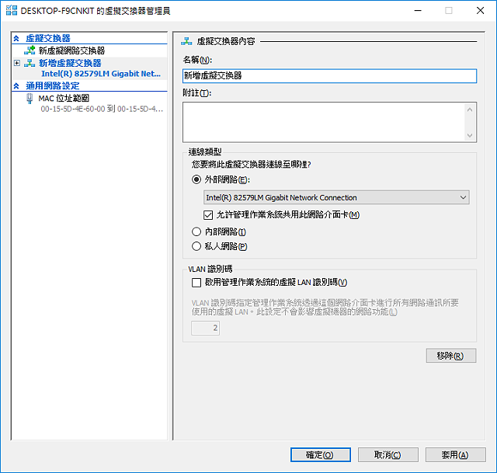

12.輸入名稱〈自訂〉，選擇連線到網際網路的網卡。

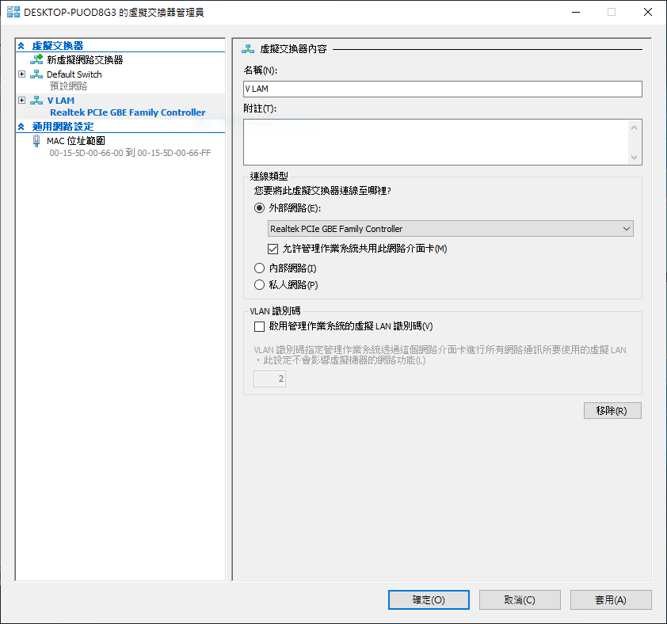

13.點選「套用」。

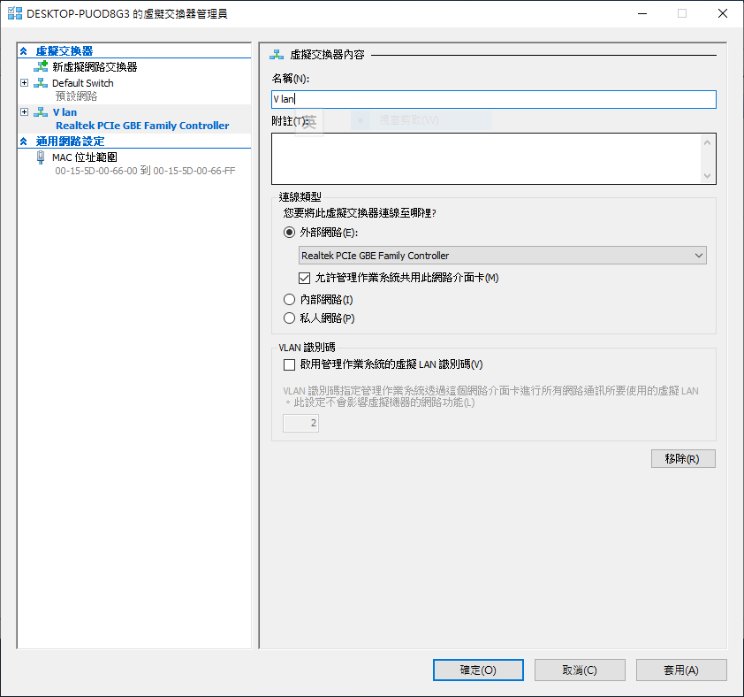

14.在套用網路的時候，網路可能會暫時不通，點選「是」。

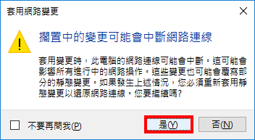

15.已經建立外部網路

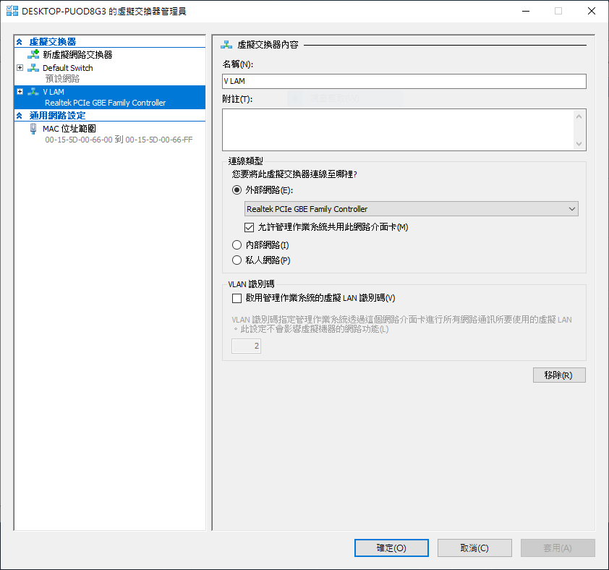

16.下載完成kms-server-floppy1442017.06banben.vfd_.zip以後，對著下載的檔案按滑鼠右鍵，點選「7-Zip」的「解壓縮至此」，將檔案解壓縮。

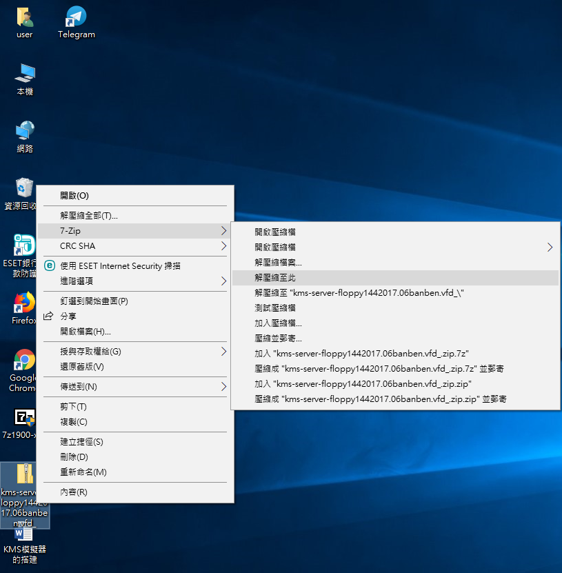

17.虛擬交換器建立完成以後，點選「新增」，選擇「虛擬機器」，開始建立虛擬機器。

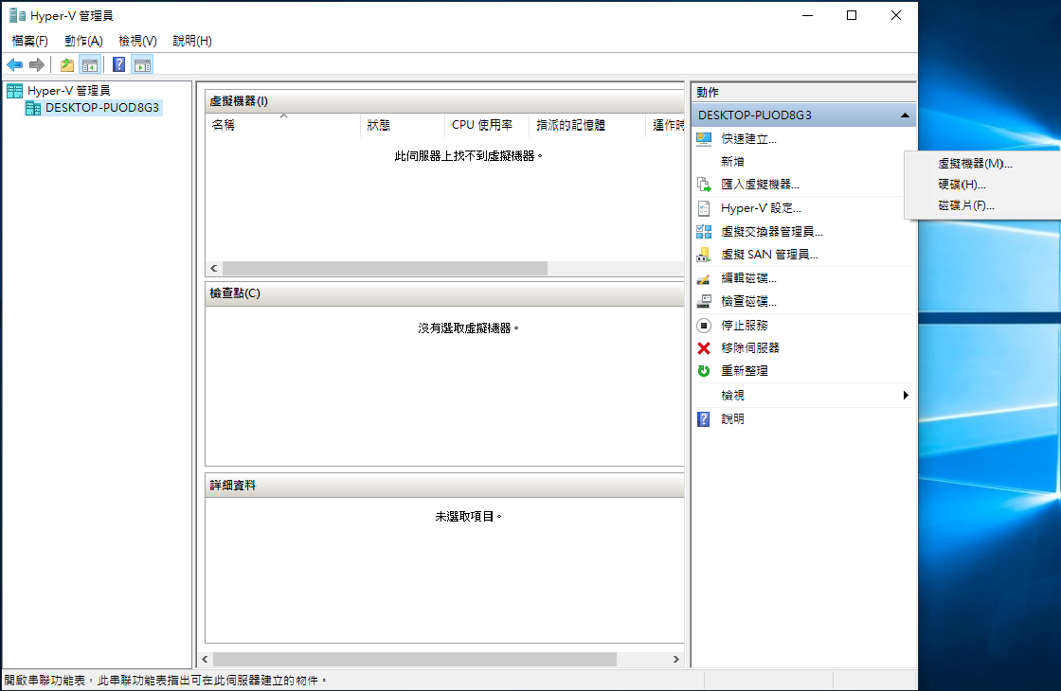

18.點選「下一步」。

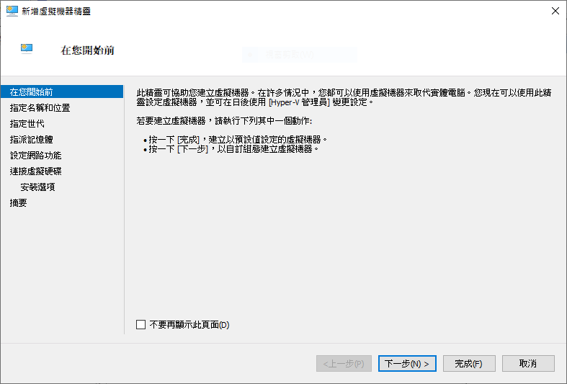

19.輸入虛擬機器名稱，點選「下一步」。

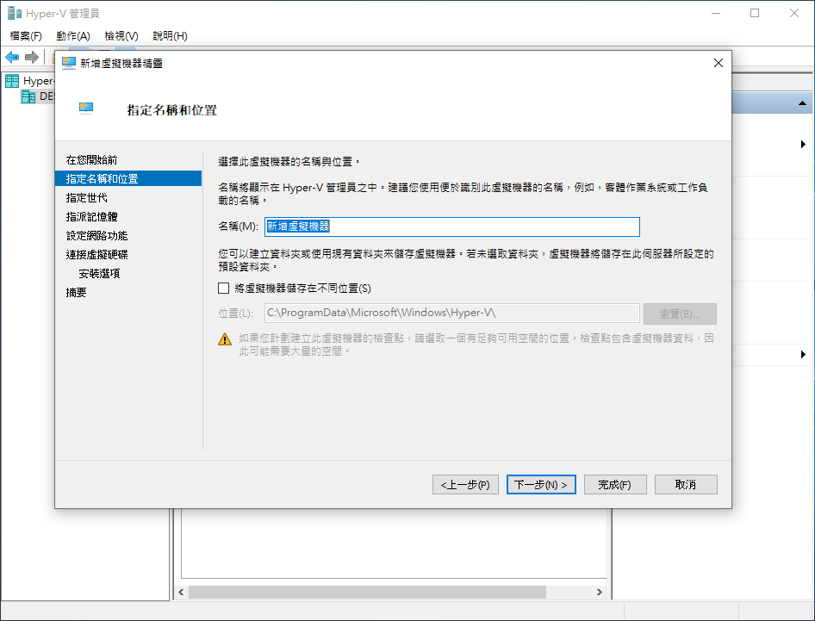

20 .依下圖所示，選擇「第1代」，點選「下一步」。

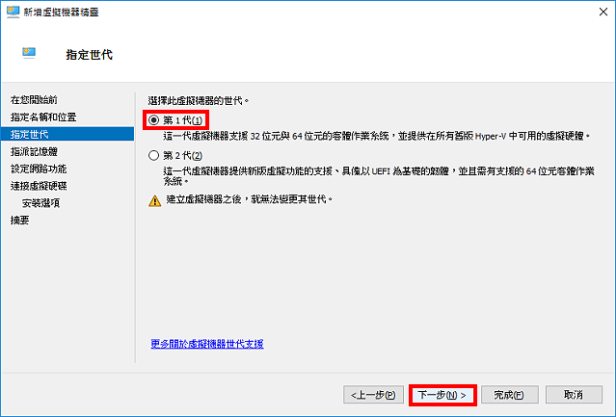

21.依照你的電腦實體記憶體的大小，調整虛擬機器記憶體的大小

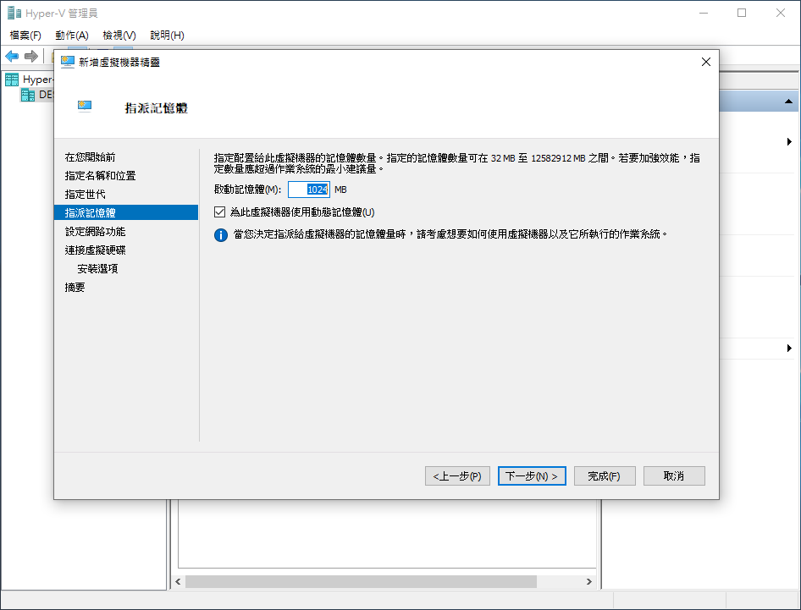

22.依照你自己建立的虛擬交換器選擇連線的網卡，點選「下一步」。

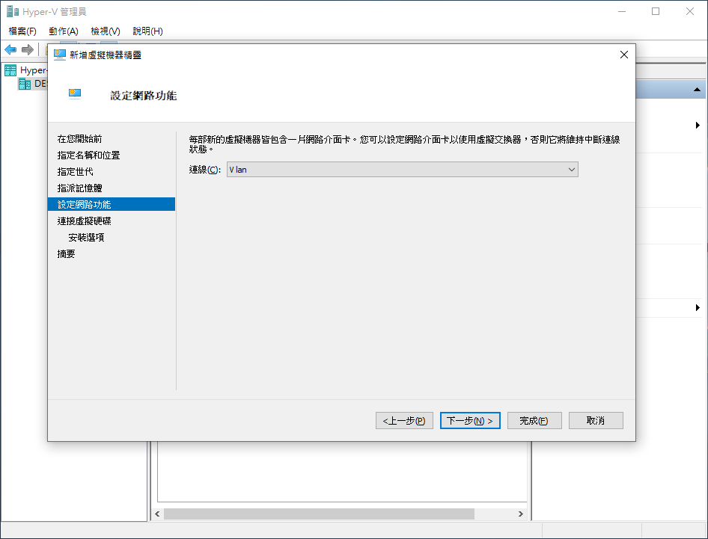

23.選擇「建立虛擬硬碟」，使用預設的名稱和位置，輸入硬碟大小，點選「下一步」。

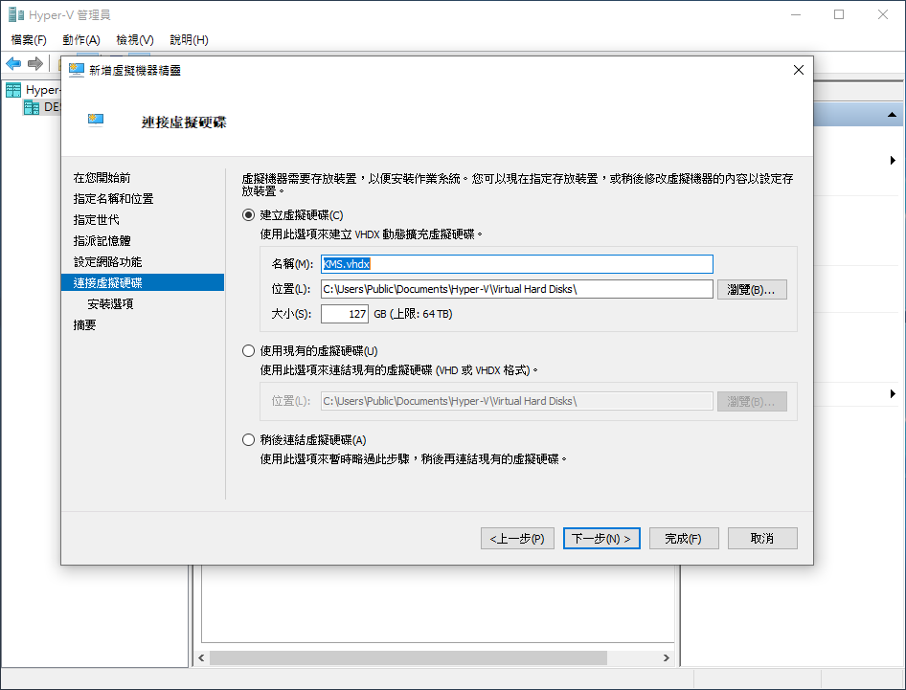

24.選擇「從可開機磁片安裝作業系統，點選「瀏覽」。

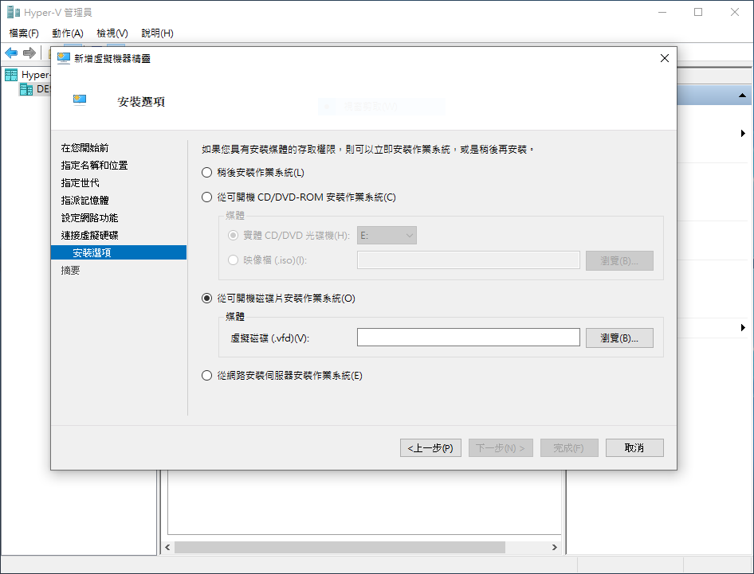

選擇kms-server-floppy1442017.06banben.vfd，點選「開啟」。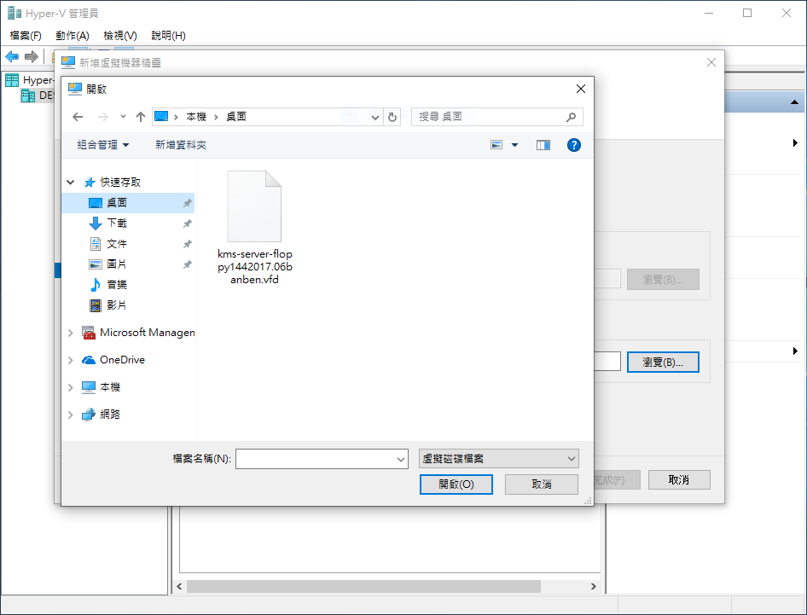

點選「下一步」。

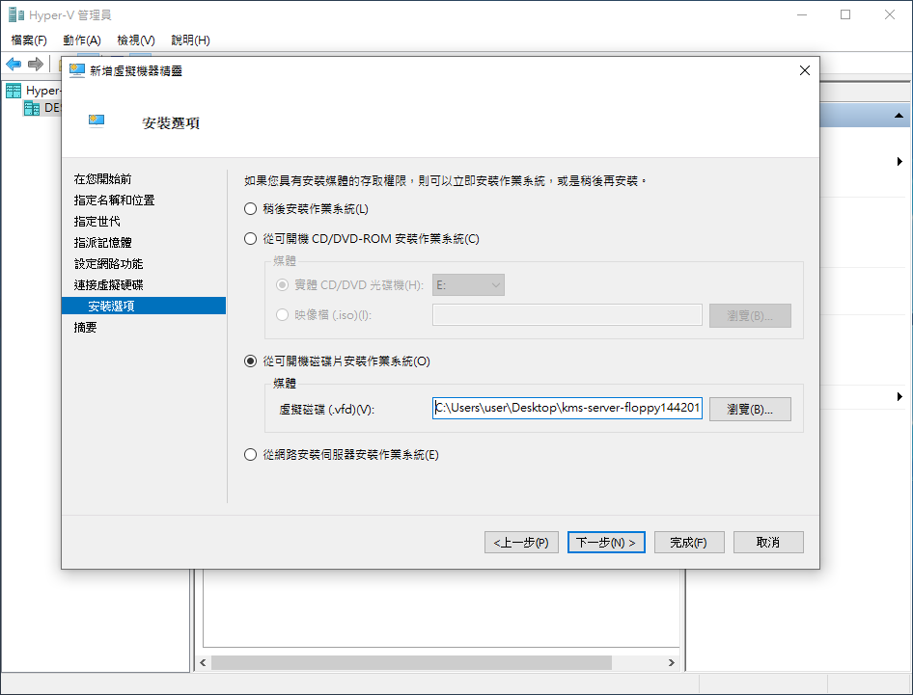

25. 點選「完成」。

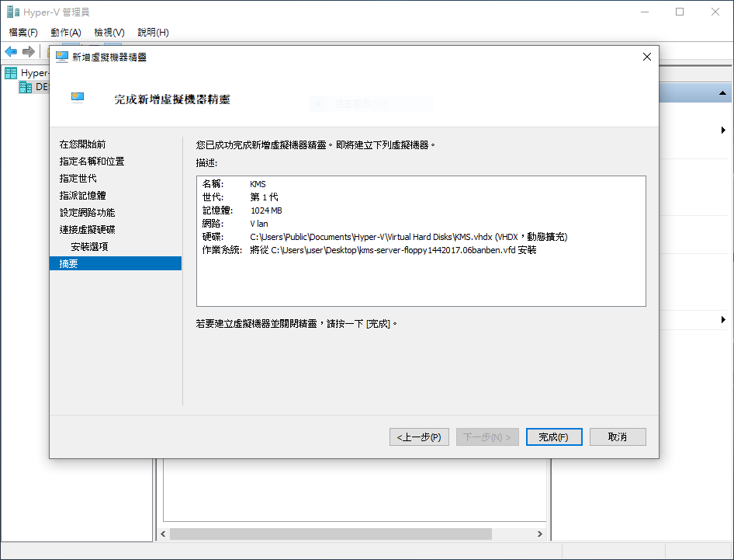

26.新增的虛擬機器如下圖所示。

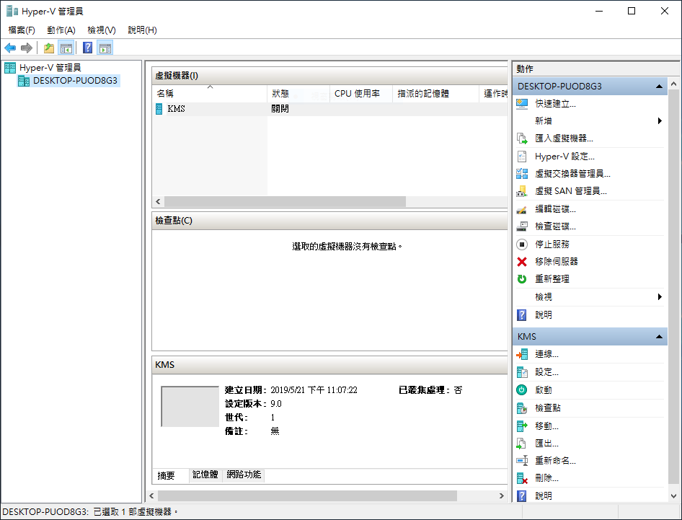

27.點選「連線」。

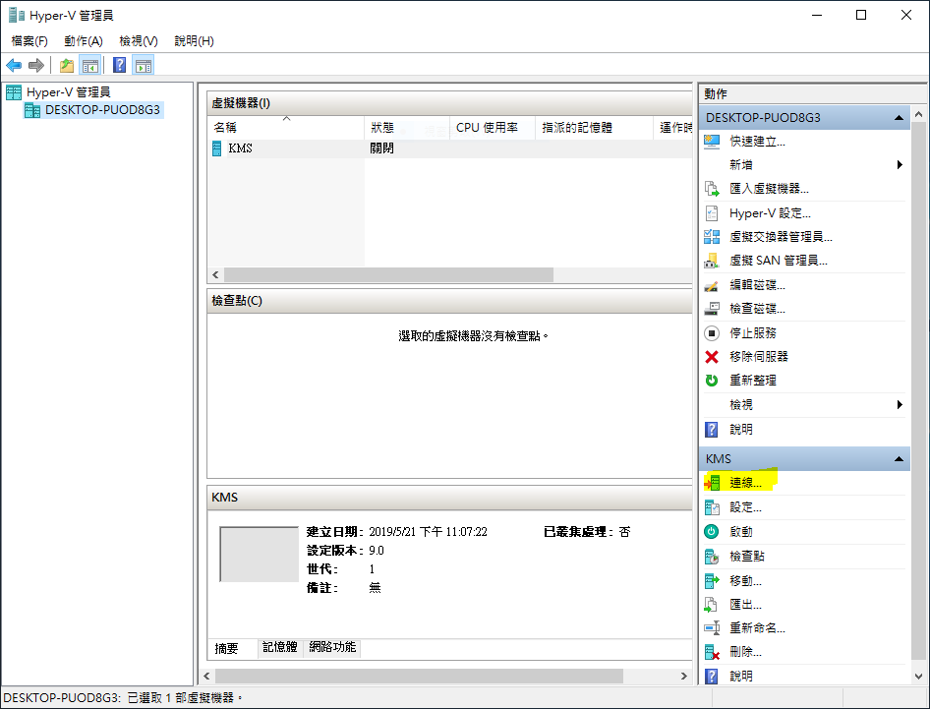

28.點選「啟動」。

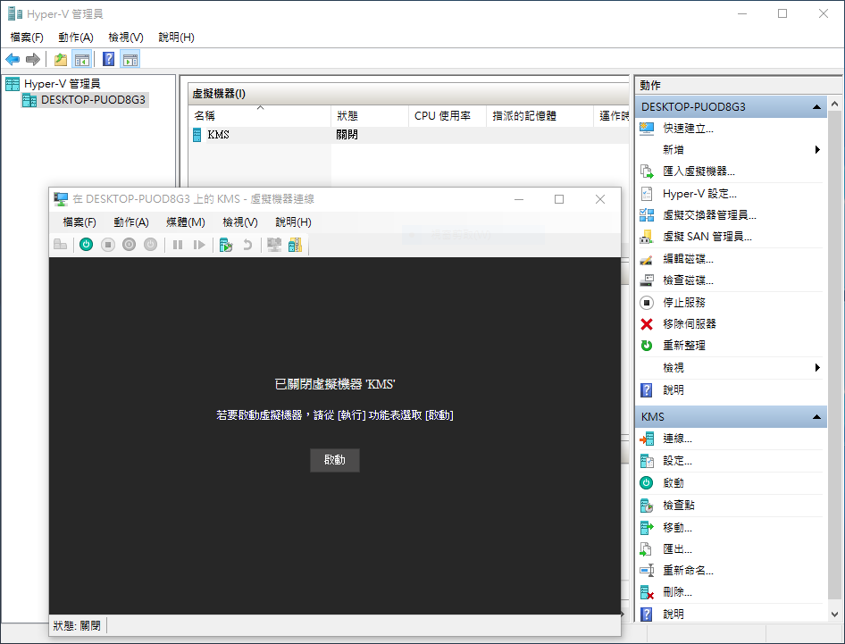

29.完成

